实验四 数据读取与保存

一、实验目的
通过实验掌握Spark SQL的基本编程方法，熟悉RDD到DataFrame的转化方法，熟悉利用Spark SQL管理来自不同数据源的数据。

二、实验内容
1、将employee.json文件转化成DataFrame，并完成下列操作：
- 查询所有数据
- 查询所有数据，并去除重复的数据集
（3）筛选出age>30的数据
（4）将数据按年龄age进行分组
（5）将数据按name降序排列
（6）取出前3行数据
（7）查询年龄age的平均值
2、编程利用DataFrame读写MySQL中的数据
3、利用SparkSQL读写Hive中的数据

三、实验要求
独立完成，对于关键步骤给出截图，不得抄袭。
四、步骤
1、DataFrame操作

- 查询所有数据
import org.apache.spark.sql.SparkSession

object Test4 {

def main(args: Array[String]): Unit = {

val session = SparkSession.builder()
.appName("Test4")
.master("local")
.config(
"spark.sql.warehouse.dir",
"file:///G:/hadoop2/spark/spark-warehouse")
.getOrCreate()

val df = session.read.json("G:/学期/大三下/spark大数据平台/spark实验指导书/employee.json")
df.registerTempTable("employee")
val allData = df.sqlContext.sql("select *from employee")
allData.show()
}
}
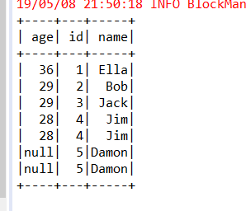
- 查询所有数据，并去除重复的数据集
def main(args: Array[String]): Unit = {
val session = SparkSession.builder()
.appName("Test4")
.master("local")
.config(
"spark.sql.warehouse.dir",
"file:///G:/hadoop2/spark/spark-warehouse")
.getOrCreate()

val df = session.read.json("G:/学期/大三下/spark大数据平台/spark实验指导书/employee.json")
df.registerTempTable("employee")
val allData = df.sqlContext.sql("select *from employee").distinct()
allData.show()
}
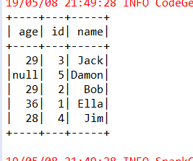
- 筛选出age>30的数据
def main(args: Array[String]): Unit = {
val session = SparkSession.builder()
.appName("Test4")
.master("local")
.config(
"spark.sql.warehouse.dir",
"file:///G:/hadoop2/spark/spark-warehouse")
.getOrCreate()

val df = session.read.json("G:/学期/大三下/spark大数据平台/spark实验指导书/employee.json")
df.registerTempTable("employee")
val allData = df.sqlContext.sql("select *from employee").where("age>30")
allData.show()
}
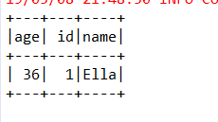
- 将数据按年龄age进行分组
def main(args: Array[String]): Unit = {
val session = SparkSession.builder()
.appName("Test4")
.master("local")
.config(
"spark.sql.warehouse.dir",
"file:///G:/hadoop2/spark/spark-warehouse")
.getOrCreate()

val df = session.read.json("G:/学期/大三下/spark大数据平台/spark实验指导书/employee.json")
df.registerTempTable("employee")
val allData = df.sqlContext.sql("select *from employee").groupBy("age")

}

- 将数据按name降序排列
def main(args: Array[String]): Unit = {
val session = SparkSession.builder()
.appName("Test4")
.master("local")
.config(
"spark.sql.warehouse.dir",
"file:///G:/hadoop2/spark/spark-warehouse")
.getOrCreate()

val df = session.read.json("G:/学期/大三下/spark大数据平台/spark实验指导书/employee.json")
df.registerTempTable("employee")
val allData = df.sqlContext.sql("select *from employee order by name desc")
allData.show()
}
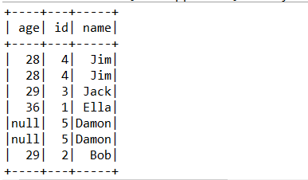
- 取出前3行数据
def main(args: Array[String]): Unit = {
val session = SparkSession.builder()
.appName("Test4")
.master("local")
.config(
"spark.sql.warehouse.dir",
"file:///G:/hadoop2/spark/spark-warehouse")
.getOrCreate()

val df = session.read.json("G:/学期/大三下/spark大数据平台/spark实验指导书/employee.json")
df.registerTempTable("employee")
val allData = df.sqlContext.sql("select *from employee order by name desc")
allData.take(3).foreach(println(_))
}
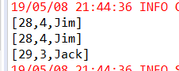
- 查询年龄age的平均值
def main(args: Array[String]): Unit = {
val session = SparkSession.builder()
.appName("Test4")
.master("local")
.config(
"spark.sql.warehouse.dir",
"file:///G:/hadoop2/spark/spark-warehouse")
.getOrCreate()

val df = session.read.json("G:/学期/大三下/spark大数据平台/spark实验指导书/employee.json")
df.registerTempTable("employee")
val allData = df.sqlContext.sql("select sum(age)/count(age) as avg from employee")
allData.show()
}
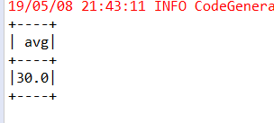
2、编程利用DataFrame读写MySQL中的数据
（1）在MySQL数据库中新建数据库sparktest，再创建employee表，插入部分数据
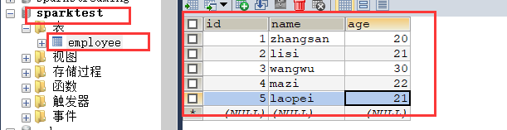

（2）通过JDBC连接MySQL数据库，编程实现利用DataFrame读取employee表中的数据
import org.apache.spark.sql.SparkSession
import java.util.Properties

object Test4 {
def main(args: Array[String]): Unit = {

val session = SparkSession.builder()
.appName("Test4")
.master("local")
.config(
"spark.sql.warehouse.dir",
"file:///G:/hadoop2/spark/spark-warehouse")
.getOrCreate()

val prop = new Properties()
prop.setProperty("user", "root")
prop.setProperty("password", "123456")
prop.setProperty("driver", "com.mysql.jdbc.Driver")
val df = session.read.jdbc("jdbc:mysql://localhost:3306/sparktest", "employee", prop)
df.show()
}
}

结果截图：
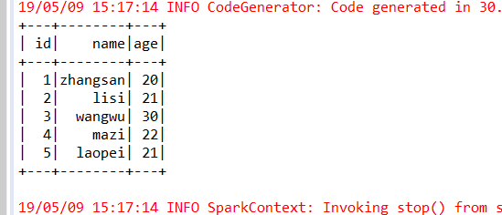
- 通过JDBC连接MySQL数据库，编程实现利用DataFrame将数据插入employee表中
import org.apache.spark.sql.SparkSession
import java.util.Properties

object Test4 {

// //（2）查询所有数据，并去除重复的数据集
def main(args: Array[String]): Unit = {

val session = SparkSession.builder()
.appName("Test4")
.master("local")
.config(
"spark.sql.warehouse.dir",
"file:///G:/hadoop2/spark/spark-warehouse")
.getOrCreate()

val df = session.read.json("G:/学期/大三下/spark大数据平台/spark实验指导书/employee.json")
val prop = new Properties()
prop.setProperty("user", "root")
prop.setProperty("password", "123456")
prop.setProperty("driver", "com.mysql.jdbc.Driver")
df.write.jdbc("jdbc:mysql://localhost:3306/sparktest", "employee", prop)
session.stop()
}
}

截图：
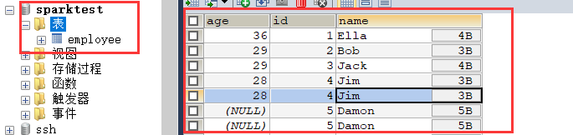

3、利用SparkSQL读写Hive中的数据

写数据：
import org.apache.spark.sql.SparkSession
import java.util.Properties

object Test4 extends App{

val session = SparkSession.builder()
.appName("Test4")
.master("local")
.config(
"spark.sql.warehouse.dir",
"hdfs://chenghui:9000/hive")
.enableHiveSupport()
.getOrCreate()
val df = session.read.json("hdfs://chenghui:9000/Hadoop/Input/employee.json")
df.createOrReplaceTempView("emp")
session.sql("create table employee as select *from emp")
session.stop()

}
写的结果截图：
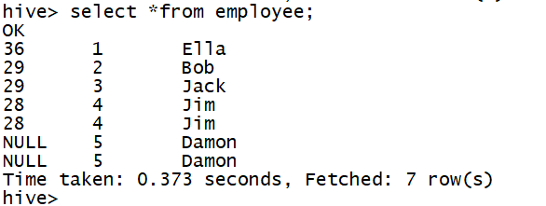

读数据：
import org.apache.spark.sql.SparkSession
import java.util.Properties

object Test4 extends App{

val session = SparkSession.builder()
.appName("Test4")
.master("local")
.config(
"spark.sql.warehouse.dir",
"hdfs://chenghui:9000/hive")
.enableHiveSupport()
.getOrCreate()

session.sql("select *from employee").show()
session.stop()
}
结果截图：
